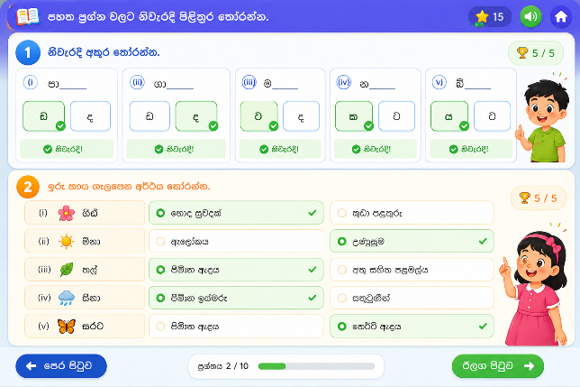
Grade 3 -sinhala
1) හිස්තැනට සුදුසු අකුර තෝරන්න
- ---පාලිකා (සේ, සෝ)
- පියා---ලා (බ/ඹ)
- දි---සෙනවා ( ළි, ලි)
- ---දැත්තා (කෑ , කැ)
- ඉගිල්ලු--- (ණා , නා)
2) පාට කර ඇති අකුරුවල යෙදී ඇති පිල්ලම හදුන්වන නම යටින් ඉරක් අඳින්න
- නිල් (කෙටි ඉස්පිල්ල , වක් පාපිල්ල)
- මාල (ඇදය , ඇලපිල්ල)
- නූල් (දීර්ඝ ඇදය, දීර්ඝ කොන් පිල්ල)
- කීවා (දීර්ඝ ඉස්පිල්ල , ඇලපිල්ල)
- කැට (දීර්ඝ ඇදය , කෙටි ඇදය)
3)පහත පද වලට ගැලපෙන සමාන පද තෝරන්න(drag and drop question)
ගස ,
රැය ,
ඉර ,
ඇස් ,
පුවත

- නෙත්
- රාත්‍රිය
- හිරු
- ප්‍රවෘත්තිය
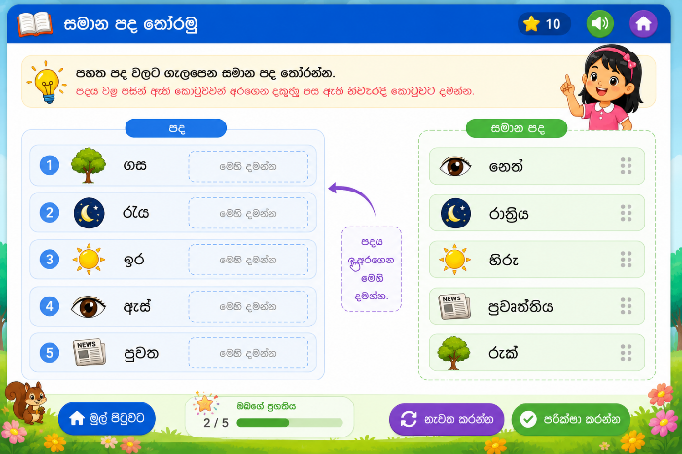
- රුක

4) ගැලපෙන සේ යා කරන්න
- මාල
- බිඳු
- ගොයම්
- ලංකා
- පොටක්
- නෙලුම්

- ඕලු
- වෙලේ
- පිණි
- සිරි

5) පහත සඳහන් වචන වල විරුද්ධ පද තෝරන්න (this is a drag and drop type question)
- ලස්සන -
නුපුරුදු
නොගැලපෙන
අවලස්සන
අමිහිරි
නුපුරුදු

- සතුට -
- මිහිරි -
- පුරුදු -
- ගැලපෙන -

6) නිවැරදි ක්‍රියා පදය තෝරා හිස්තැන් සම්පුර්ණ කරන්න

උගන්වයි කියවයි සෝදති පායයි බලමු යමු බැබළෙයි
නෙළයි කරති කමි යයි යති කඩති

ගොවියා කුඹුරට ..............
අම්මලා රෙදි…………………..
ගුරුවරයා………………………
නංගි මල් ………………………….
අක්කා කතන්දර පොතක් ……………………………
ළමයි සෙල්ලම් …………………………..
මම අඹ ගෙඩියක් …………………………
අපි පෝයට පන්සල් …………………………
රාත්‍රි අහසේ තරු ………………………..
උදයට ඉර …………………………………

7) පහත දී ඇති වචන කියවා වගුව සම්පූර්ණ කරන්න

පාසල , කුල්ල ගුරුතුමිය කුරුල්ලෝ පැන්සල ලිඳ මිහිරි
බෑගය පන්සල නංගී වෛද්‍යවරයා එලවලු
ගිරවා රෝහල අලියා

පුද්ගල නාම | ද්‍රව්‍ය නාම | ස්ථාන නාම | සත්ත්ව නාම

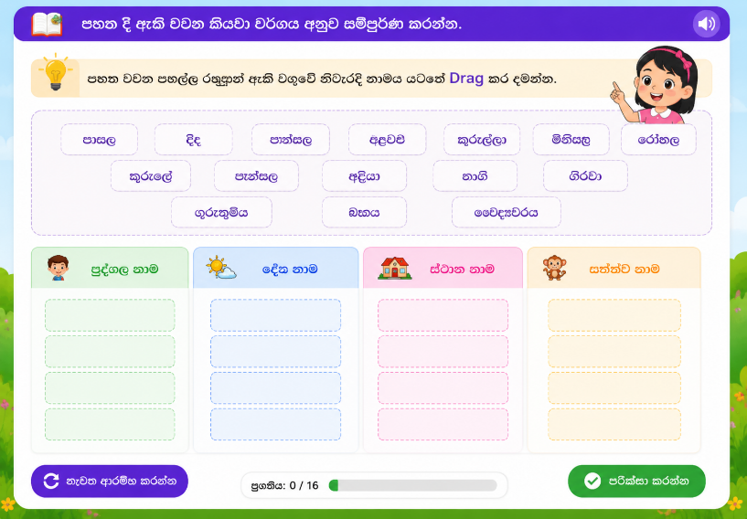

8) හිස් තැනට සුදුසු වචනය තෝරන්න

ගෙම්බා පිහාටු මඩේ කෝට්ටේ ඉඳිකටුවයි

- පරංගියා-------------------ගියා වගේ
- ළිඳේ ඉන්න---------------- වගේ
- ඉබ්බාගෙන්-------------------ඉල්ලනවා වගේ

9) පවනිගේ ගෙදර ලස්සන මල් වත්තක් තිබුණා.ඒ මල් වත්තේ රෝස, ඉද්ද සහ පිච්ච මල් තිබුනා.රෝස පඳුරක මල් හතරක් පිපිලා.සමනලයෙක් රෝස මල් වල පැණි බොන්න ආවා. මල් වත්තෙ ජම්බු ගහ උඩ කුරුලු කූඩුවක් තිබුණා.

- ලස්සන මල් වත්තක් තිබුනේ කාටද?
  - පවනිට
  - කසුන්ට
  - සමනලයාට
- රෝස මල් වල පැණි බොන්න ආවේ කව්ද?
  - කුරුල්ලා
  - සමනලයා
  - පවනි
- ජම්බු ගහ උඩ තිබුනේ කුමක්ද?
  - සරුංගලයක්
  - ජම්බු ගෙඩි
  - කුරුලු කූඩුවක්

හිස්තැනට ගැලපෙන වචන ජේදය කියවා තෝරන්න
- රෝස පඳුරක රෝස මල් --------------තිබුනා
- හතක්
- හතරක්
- තුනක්

- මල් වත්තේ එක පැත්තක ............... තිබුනා

  - ජම්බු ගහක්
  - අඹ ගහක්
  - ජම්බල ගහක්

10) ගැලපෙන පදය යා කරන්න
කොහි ද
රන් නොවේ
ලුණු රසය
කපටි සතෙකි
උණ බෝකරයි

- මුහුදු දිය
- හිවලා
- ඔබ යන්නේ
- මදුරුවෝ
- දිලිසෙන සියල්ල
11) පහත සඳහන් පද ගලපා වාක්‍ය සාදන්න
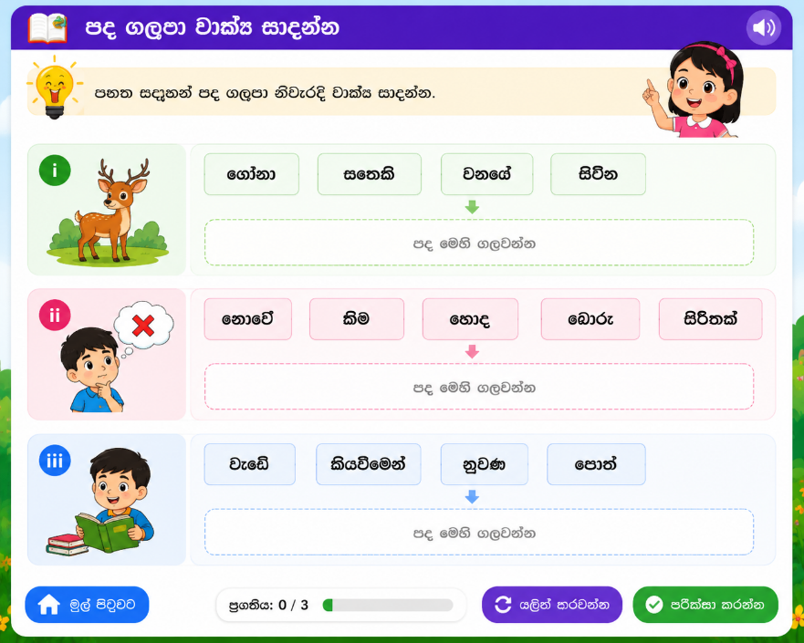
- ගෝනා/සතෙකි/ වනයේ/ සිටින
- නොවේ/කීම/හොඳ/බොරු/සිරිතක්
- වැඩේ/කියවීමෙන්/නුවණ/පොත්

